Министерство науки и высшего образования Российской Федерации
ФЕДЕРАЛЬНОЕ ГОСУДАРСТВЕННОЕ АВТОНОМНОЕ ОБРАЗОВАТЕЛЬНОЕ УЧРЕЖДЕНИЕ ВЫСШЕГО ОБРАЗОВАНИЯ
«НАЦИОНАЛЬНЫЙ ИССЛЕДОВАТЕЛЬСКИЙ УНИВЕРСИТЕТ ИТМО»
(Университет ИТМО)

Факультет Прикладная информатика

Образовательная программа Мобильные и сетевые технологии

Направление подготовки(специальность) 09.03.03 Прикладная информатика

Лабораторная работа №3

По дисциплине «Проектирование и реализация баз данных»

Тема: Создание таблиц базы данных PostgreSQL.Заполнение таблиц рабочими данными.

Выполнила Просветова Валерия
Проверили Говорова М.М., Белов А.О.

Санкт-Петербург 2026

Цель работы:
Овладеть практическими навыками создания таблиц базы данных PostgreSQL 1Х, заполнения их рабочими данными, резервного копирования и восстановления БД.
Практическое задание:
- Создать базу данных с использованием pgAdmin 4 (согласно индивидуальному заданию).
- Создать схему в составе базы данных.
- Создать таблицы базы данных.
- Установить ограничения на данные: Primary Key, Unique, Check, Foreign Key.
- Заполнить таблицы БД рабочими данными.
- Создать резервную копию БД.
- Указание:
- Создать две резервные копии:
- с расширением CUSTOM для восстановления БД;
- с расширением для листинга (в отчете);
- При создании резервных копий БД настроить параметры Dump options для Type of objects и Queries..
- Восстановить БД.
Выполнение:
1.Вариант 3. БД «Библиотека».
2.Схема инфологической модели БД ЛР 2 (IDEF1X):
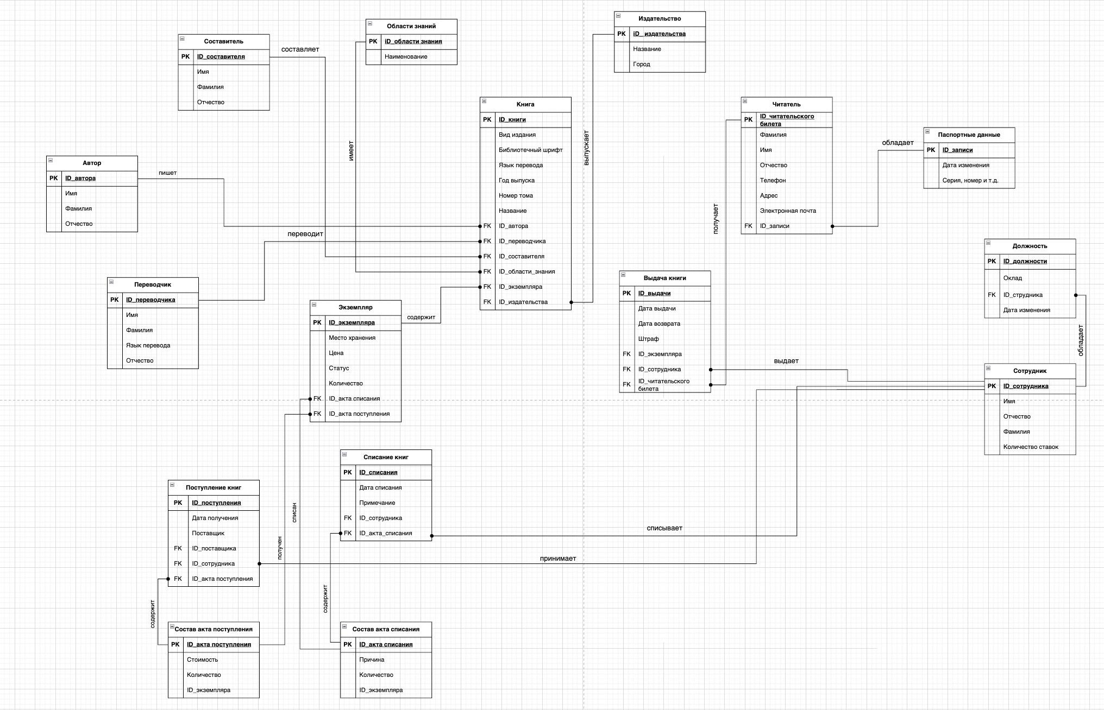
3.Схема логической модели базы данных, сгенерированная в Generate ERD
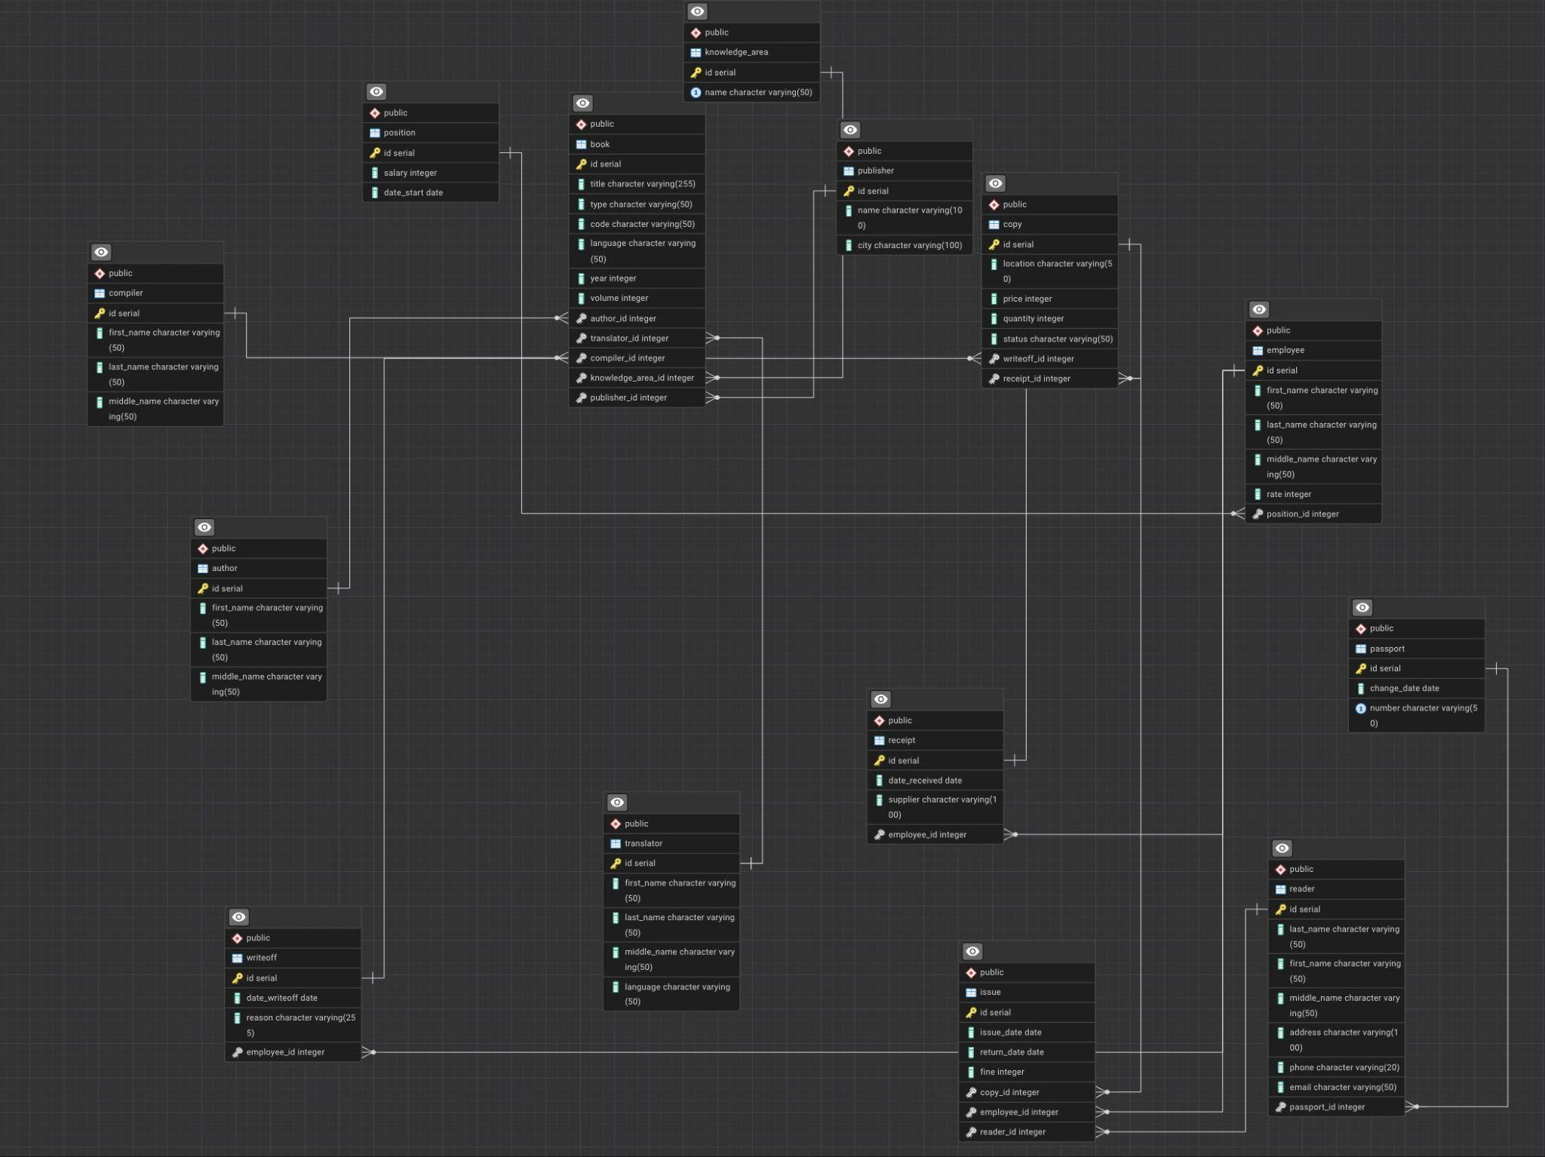
4.Вместо dump прикрепляю мной написанные запросы, так как создавала все таблицы через запросы.
Создаю зависимые таблицы:
CREATE TABLE author (
id SERIAL PRIMARY KEY,
first_name VARCHAR(50) NOT NULL CHECK (length(first_name) > 1),
last_name VARCHAR(50) NOT NULL CHECK (length(last_name) > 1),
middle_name VARCHAR(50) CHECK (middle_name IS NULL OR length(middle_name) > 1)
);
CREATE TABLE translator (
id SERIAL PRIMARY KEY,
first_name VARCHAR(50) NOT NULL CHECK (length(first_name) > 1),
last_name VARCHAR(50) NOT NULL CHECK (length(last_name) > 1),
middle_name VARCHAR(50) CHECK (middle_name IS NULL OR length(middle_name) > 1),
language VARCHAR(50) NOT NULL
);
CREATE TABLE compiler (
id SERIAL PRIMARY KEY,
first_name VARCHAR(50) NOT NULL,
last_name VARCHAR(50) NOT NULL,
middle_name VARCHAR(50) CHECK (middle_name IS NULL OR length(middle_name) > 1)
);
CREATE TABLE knowledge_area (
id SERIAL PRIMARY KEY,
name VARCHAR(50) UNIQUE NOT NULL
);
CREATE TABLE publisher (
id SERIAL PRIMARY KEY,
name VARCHAR(100) NOT NULL,
city VARCHAR(100) CHECK (city IS NULL OR length(city) > 3)
);
CREATE TABLE position (
id SERIAL PRIMARY KEY,
salary INT NOT NULL CHECK (salary > 0),
date_start DATE NOT NULL
);
CREATE TABLE passport (
id SERIAL PRIMARY KEY,
change_date DATE,
number VARCHAR(50) UNIQUE NOT NULL
);

Теперь создаю основные таблицы, после чего связываю таблицы.
Каждый сотрудник связан с существующей должностью:
CREATE TABLE employee (
id SERIAL PRIMARY KEY,
first_name VARCHAR(50) NOT NULL,
last_name VARCHAR(50) NOT NULL,
middle_name VARCHAR(50) CHECK (middle_name IS NULL OR length(middle_name) > 1),
rate INT NOT NULL CHECK (rate > 0),
position_id INT NOT NULL,
FOREIGN KEY (position_id) REFERENCES position(id)
);

Читатель связан со своим паспортом:
CREATE TABLE reader (
id SERIAL PRIMARY KEY,
last_name VARCHAR(50) NOT NULL,
first_name VARCHAR(50) NOT NULL,
middle_name VARCHAR(50),
address VARCHAR(100),
phone VARCHAR(20),
email VARCHAR(50),
passport_id INT NOT NULL,
FOREIGN KEY (passport_id) REFERENCES passport(id)
);

Книга связывается сразу с несколькими таблицами – автором, переводчиком, сборник, область знаний, издательство:
CREATE TABLE book (
id SERIAL PRIMARY KEY,
title VARCHAR(255) NOT NULL,
type VARCHAR(50) NOT NULL,
code VARCHAR(50) NOT NULL,
language VARCHAR(50),
year INT NOT NULL CHECK (year > 1600),
volume INT CHECK (volume >= 1),
author_id INT NOT NULL,
translator_id INT,
compiler_id INT NOT NULL,
knowledge_area_id INT NOT NULL,
publisher_id INT NOT NULL,
FOREIGN KEY (author_id) REFERENCES author(id),
FOREIGN KEY (translator_id) REFERENCES translator(id),
FOREIGN KEY (compiler_id) REFERENCES compiler(id),
FOREIGN KEY (knowledge_area_id) REFERENCES knowledge_area(id),
FOREIGN KEY (publisher_id) REFERENCES publisher(id)
);

Поступление книг связано с определенным сотрудником:
CREATE TABLE receipt (
id SERIAL PRIMARY KEY,
date_received DATE NOT NULL CHECK (date_received >= '1970-01-01' AND date_received <= CURRENT_DATE),
supplier VARCHAR(100),
employee_id INT NOT NULL,
FOREIGN KEY (employee_id) REFERENCES employee(id)
);

Также списание книг на сотруднике:
CREATE TABLE writeoff (
id SERIAL PRIMARY KEY,
date_writeoff DATE NOT NULL CHECK (date_writeoff >= '1970-01-01'),
reason VARCHAR(255),
employee_id INT NOT NULL,
FOREIGN KEY (employee_id) REFERENCES employee(id)
);

Копия книг со списанием и сотрудником:
CREATE TABLE copy (
id SERIAL PRIMARY KEY,
location VARCHAR(50) NOT NULL,
price INT NOT NULL CHECK (price >= 0),
quantity INT NOT NULL CHECK (quantity > 0),
status VARCHAR(50) NOT NULL,
writeoff_id INT,
receipt_id INT,
FOREIGN KEY (writeoff_id) REFERENCES writeoff(id),
FOREIGN KEY (receipt_id) REFERENCES receipt(id)
);

Выдачу книг связываю с копией книг – количество, далее сотрудник и читатель:
CREATE TABLE issue (
id SERIAL PRIMARY KEY,
issue_date DATE NOT NULL CHECK (issue_date <= CURRENT_DATE),
return_date DATE CHECK (return_date >= issue_date),
fine INT CHECK (fine >= 0),
copy_id INT NOT NULL,
employee_id INT NOT NULL,
reader_id INT NOT NULL,
FOREIGN KEY (copy_id) REFERENCES copy(id),
FOREIGN KEY (employee_id) REFERENCES employee(id),
FOREIGN KEY (reader_id) REFERENCES reader(id)
);

Дальше добавляю данные в таблицы – для каждой таблицы сделаю по 5 записей.
-- ========== AUTHOR ==========
INSERT INTO author (first_name, last_name) VALUES
('Иван', 'Иванов'),
('Петр', 'Петров'),
('Сергей', 'Сергеев'),
('Мария', 'Сидорова'),
('Анна', 'Кузнецова');
-- ========== TRANSLATOR ==========
INSERT INTO translator (first_name, last_name, language) VALUES
('Петр', 'Петров', 'Английский'),
('Елена', 'Соколова', 'Немецкий'),
('Алексей', 'Морозов', 'Французский'),
('Светлана', 'Васильева', 'Испанский'),
('Дмитрий', 'Кравцов', 'Итальянский');
-- ========== COMPILER ==========
INSERT INTO compiler (first_name, last_name) VALUES
('Сергей', 'Сергеев'),
('Наталья', 'Иванова'),
('Олег', 'Петров'),
('Марина', 'Смирнова'),
('Владимир', 'Фёдоров');
-- ========== KNOWLEDGE_AREA ==========
INSERT INTO knowledge_area (name) VALUES
('Информатика'),
('Математика'),
('Физика'),
('История'),
('Литература');
-- ========== PUBLISHER ==========
INSERT INTO publisher (name, city) VALUES
('Наука', 'Москва'),
('Просвещение', 'Санкт-Петербург'),
('АСТ', 'Москва'),
('Эксмо', 'Санкт-Петербург'),
('Бином', 'Новосибирск');
-- ========== POSITION ==========
INSERT INTO position (salary, date_start) VALUES
(50000, '2020-01-01'),
(45000, '2019-06-15'),
(55000, '2021-03-10'),
(60000, '2022-01-01'),
(48000, '2018-09-01');
-- ========== EMPLOYEE ==========
INSERT INTO employee (first_name, last_name, rate, position_id) VALUES
('Анна', 'Смирнова', 1, 1),
('Игорь', 'Петров', 1, 2),
('Мария', 'Кузнецова', 1, 3),
('Дмитрий', 'Иванов', 1, 4),
('Елена', 'Фёдорова', 1, 5);
-- ========== PASSPORT ==========
INSERT INTO passport (number) VALUES
('1234 567890'),
('2345 678901'),
('3456 789012'),
('4567 890123'),
('5678 901234');
-- ========== READER ==========
INSERT INTO reader (last_name, first_name, middle_name, address, phone, email, passport_id) VALUES
('Иванов', 'Алексей', NULL, 'ул. Ленина, 10', '79161234567', 'alex.ivanov@mail.ru', 1),
('Петров', 'Дмитрий', 'С.', 'ул. Пушкина, 5', '79162345678', 'd.petrov@mail.ru', 2),
('Сидорова', 'Мария', NULL, 'ул. Гагарина, 12', '79163456789', 'm.sidorova@mail.ru', 3),
('Кузнецова', 'Анна', 'И.', 'ул. Советская, 8', '79164567890', 'a.kuznetsova@mail.ru', 4),
('Фёдорова', 'Елена', NULL, 'ул. Мира, 3', '79165678901', 'e.fedorova@mail.ru', 5);
-- ========== BOOK ==========
INSERT INTO book (title, type, code, language, year, volume, author_id, translator_id, compiler_id, knowledge_area_id, publisher_id) VALUES
('Базы данных', 'учебник', 'BBK123', 'Русский', 2020, 1, 1, 1, 1, 1, 1),
('Алгебра', 'учебник', 'BBK124', 'Русский', 2019, 1, 2, 2, 2, 2, 2),
('Физика для студентов', 'учебник', 'BBK125', 'Русский', 2018, 1, 3, 3, 3, 3, 3),
('История России', 'учебник', 'BBK126', 'Русский', 2021, 1, 4, 4, 4, 4, 4),
('Современная литература', 'учебник', 'BBK127', 'Русский', 2022, 1, 5, 5, 5, 5, 5);
-- ========== RECEIPT ==========
INSERT INTO receipt (date_received, supplier, employee_id) VALUES
('2022-01-01', 'Книжный мир', 1),
('2022-02-15', 'Литера', 2),
('2022-03-10', 'Просвещение', 3),
('2022-04-05', 'Наука', 4),
('2022-05-20', 'Буква', 5);
-- ========== WRITEOFF ==========
INSERT INTO writeoff (date_writeoff, reason, employee_id) VALUES
('2022-06-01', 'ветхость', 1),
('2022-06-05', 'утрата', 2),
('2022-06-10', 'непрофильность', 3),
('2022-06-15', 'ветхость', 4),
('2022-06-20', 'утрата', 5);
-- ========== COPY ==========
INSERT INTO copy (location, price, quantity, status, writeoff_id, receipt_id) VALUES
('Стеллаж 1', 500, 3, 'в наличии', NULL, 1),
('Стеллаж 2', 450, 2, 'в наличии', NULL, 2),
('Стеллаж 3', 600, 1, 'выдан', NULL, 3),
('Стеллаж 4', 700, 5, 'в наличии', NULL, 4),
('Стеллаж 5', 550, 4, 'в наличии', NULL, 5);
-- ========== ISSUE ==========
INSERT INTO issue (issue_date, return_date, fine, copy_id, employee_id, reader_id) VALUES
(CURRENT_DATE, NULL, 0, 1, 1, 1),
(CURRENT_DATE, NULL, 0, 2, 2, 2),
(CURRENT_DATE, NULL, 0, 3, 3, 3),
(CURRENT_DATE, NULL, 0, 4, 4, 4),
(CURRENT_DATE, NULL, 0, 5, 5, 5);

Вывод:
В ходе выполнения практической работы были освоены основные навыки работы с системой управления базами данных PostgreSQL с использованием инструмента pgAdmin 4. Была создана база данных в соответствии с индивидуальным заданием и организована схема для структурирования объектов. Разработаны таблицы, отражающие предметную область, при этом для обеспечения целостности данных были применены ограничения Primary Key и Foreign Key, что позволило задать связи между таблицами и контролировать корректность вводимой информации. Таблицы были заполнены рабочими данными, благодаря чему была проверена правильность структуры базы данных и работы ограничений. В процессе работы также были выполнены операции резервного копирования: созданы две резервные копии — в формате CUSTOM для последующего восстановления и в формате PLAIN для просмотра. Завершающим этапом стало успешное восстановление базы данных из резервной копии, что подтвердило корректность всех выполненных действий. В результате практической работы были получены навыки создания, наполнения и администрирования базы данных, а также выполнения резервного копирования и восстановления в PostgreSQL.

